070115
Tête amarre et démarre
(Maraîchine)
Tr : Pierre Raimbaud
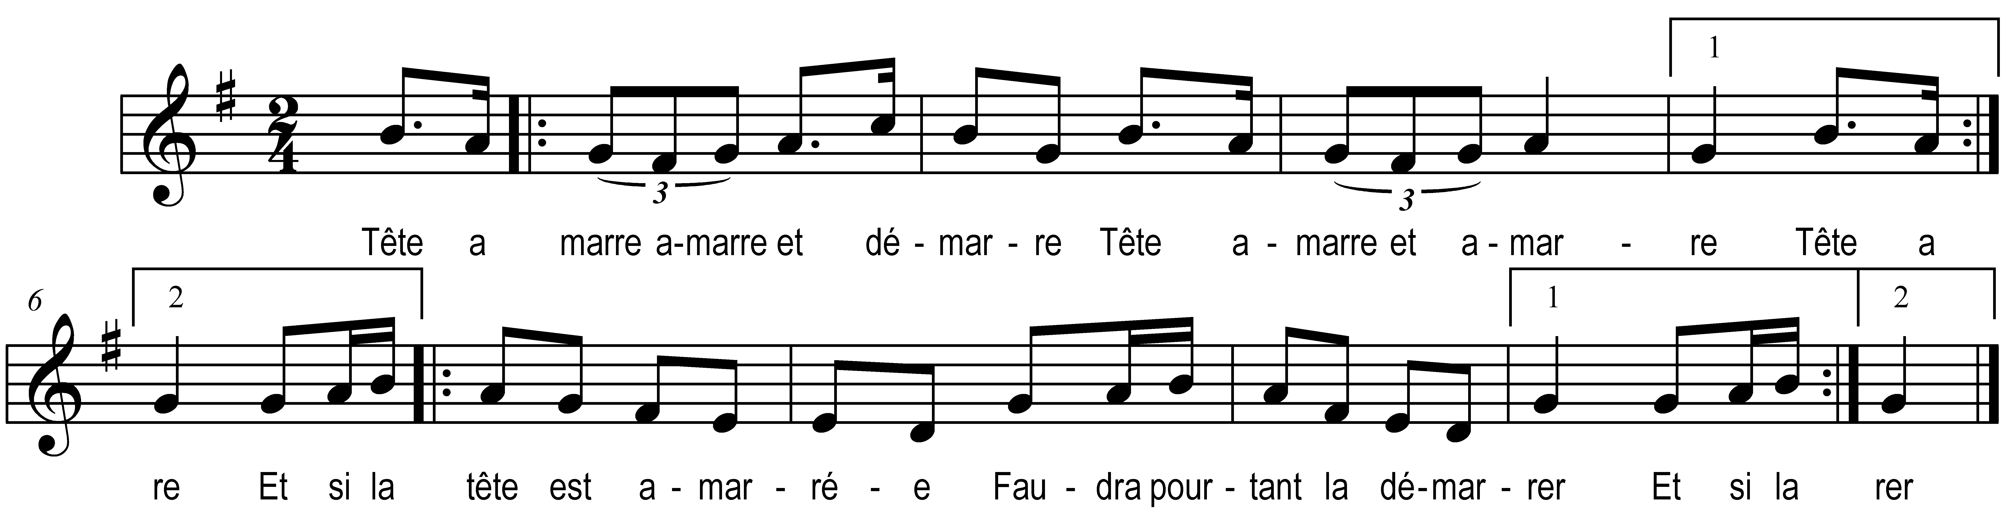

Tête amarre amarre et démarre )
Tête amarre et amarre ) bis
Et si la tête est amarrée )
Faudra pourtant la démarrer ) bis

